給食のレシピ　ＮＯ．３

【厚揚げの肉みそかけ　４人分】

**材料**

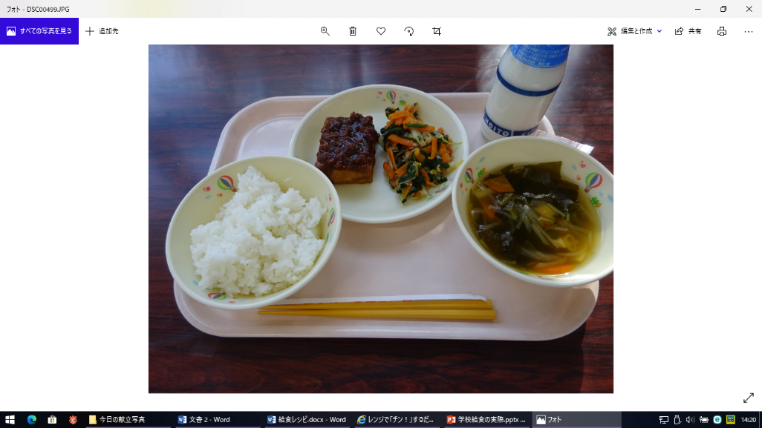厚揚げ・・・・２丁

豚ひき肉・・・５０ｇ

油（炒め用）・・適量

赤みそ・・・・大さじ３

砂糖・・・・・大さじ４

みりん・・・・小さじ２

しょうが・・・１かけ

水・・・・・・大さじ５

**作り方**

１　厚揚げは食べやすい大きさに切り、耐熱皿に乗せ電子レンジ(５００W)で約２分あたためる。（写真は半分に切ったものです）

２　鍋にサラダ油を入れて加熱し、豚ひき肉を色がかわるまで炒める。

３　すりおろしたしょうが、砂糖、みりんを入れる。 その中に、赤みそと水を入れ煮る。（ねぎを入れてもおいしい）

４　１の厚揚げに、３のたれをかける。

★ 小松菜は苦手なお子さんもいるので、ほうれんそうにかえてもＯＫです。ハムをツナにかえてもおいしいです。